1. **Generating Outgoing URLs in Views**
   1. 產出Outgoing URL的邏輯如下
      1. 確認Html.ActionLink方法對應的Controller以及Action
      2. 到Routing規則的集合中，找到第一條可以套用到此Controller及Action的規則
      3. 根據該規則定義的URL Pattern，組合出最後的URL連結
2. **Passing Extra Values**
   1. 參數透過以下方式傳遞到Segment的變數去

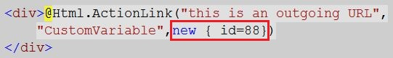

* 1. 產出的URL中表現該參數的方式有兩種可能，取決於URL Pattern中有沒有這個變數的Segment
     1. 以查詢字串的方式加在最後面 (附上符合的Routing)

112.JPG

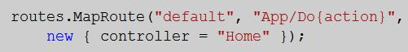

* + 1. 以URL Segment的方式

111.JPG

114.JPG

* 1. Segment Variable在產出Outgoing URL會有比較特殊的情況存在，如下圖說明
     1. 假設有以下的路由規則 (最主要是看name與age兩個變數的位置差異)，假設瀏覽的網址是http://localhost/Home/Index/daniel/33



* + 1. 以及包含以下兩個要輸出的Outgoing URL
       - 第一個提供了name，未提供後面的age。 第二個提供了age，未提供前面的name

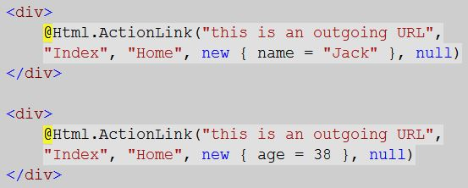

* + 1. 產出的Outgoing URL會是以下兩種
       - ActionLink缺少的age是最後一個Segment，所以產出的URL不會補上
       - ActionLink缺少的name不是最後一個Segment，所以會自動以目前訪問的網址中所包含的值(daniel)自動補上

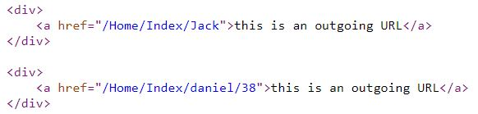

1. **Customizing the Routing System**
   1. 建立客製化的路由系統有以下兩種方式
      1. 繼承RouteBase類別並實作必要的方法
         * GetRouteData：針對Inbound URL
         * GetVirtualPath：針對Outbound URL
      2. 實作IRouteHandler介面
         * 最主要是回傳IHttpHandler的實作物件
2. **Working with Areas**
   1. Controller名稱重複問題：Area裡面的Controller如果跟專案根目錄底下的某個Controller名稱重複，預設情況下去瀏覽類似此網址(http://localhost/Home/Index)時會報錯，但瀏覽此網址時不會 (http://localhost/AreaA/Home/Index)
      1. 原因：因為專案底下包含了兩個相同名稱的Controller (不考慮Namespace)
      2. Area的路由：Area在註冊路由時就會做限制，其路由規則只能被對應的 Namespace底下的Controller訪問
      3. 解決方法：為專案根目錄底下的路由規則加上Namespace，如下圖

11.JPG